Datos en tiempo real
import mssql_python, pandas as pd, random, time
import os
from dotenv import load_dotenv

#Define los datos de la conexión
server ='DESKTOP-FSH5C4J\\SQLEXPRESS'
database='BDDirQuery'
username='BBDDW'
password='200882'

#Cadena de conexión (con certificación confiable para desarrollo)
connection_string = (

#f"DRIVER={{ODBC Driver 18 for SQL Server}}"
f"SERVER={server};"
f"DATABASE={database};"
f"UID={username};"
f"PwD={password};"
f"TrustServerCertificate=yes;"

)

try:
#conectar a ka base de datos

conn = mssql_python.connect(connection_string)
cursor = conn.cursor()

#Ejecutar una consulta de prueba
cursor.execute("SELECT @@VERSION AS VersionesSQL;")
ROW = cursor.fetchone()
print("Conexión exitosa. Version de SQL Server:")
print(ROW[0])

#Cerrar Conexión
cursor.close()
conn.close()
except Exception as e:
print(f"Error al conectar: {e}")

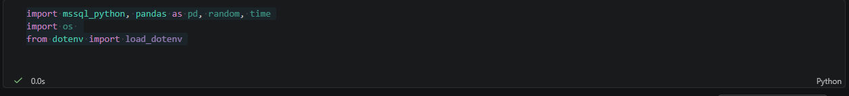
Conexión a SQL por medio de la biblioteca mssql_python no se puedo con la normal porque pyodbc no esta actualizado, y le hace falta programas para que pueda jalar

#Define los datos de la conexión
server ='DESKTOP-FSH5C4J\\SQLEXPRESS'
database='BDDirQuery'
username='BBDDW'
password='200882'

#Cadena de conexión (con certificación confiable para desarrollo)
connection_string = (

#f"DRIVER={{ODBC Driver 18 for SQL Server}}"
f"SERVER={server};"
f"DATABASE={database};"
f"UID={username};"
f"PwD={password};"
f"TrustServerCertificate=yes;"

)

try:
#conectar a ka base de datos

conn = mssql_python.connect(connection_string)
cursor = conn.cursor()

#Ejecutar una consulta de prueba
cursor.execute("SELECT @@VERSION AS VersionesSQL;")
ROW = cursor.fetchone()
print("Conexión exitosa. Version de SQL Server:")
print(ROW[0])

#Cerrar Conexión
cursor.close()
conn.close()
except Exception as e:
print(f"Error al conectar: {e}")

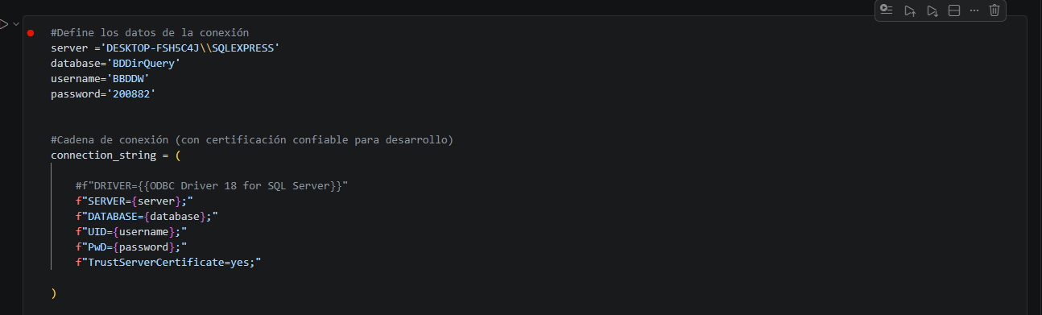

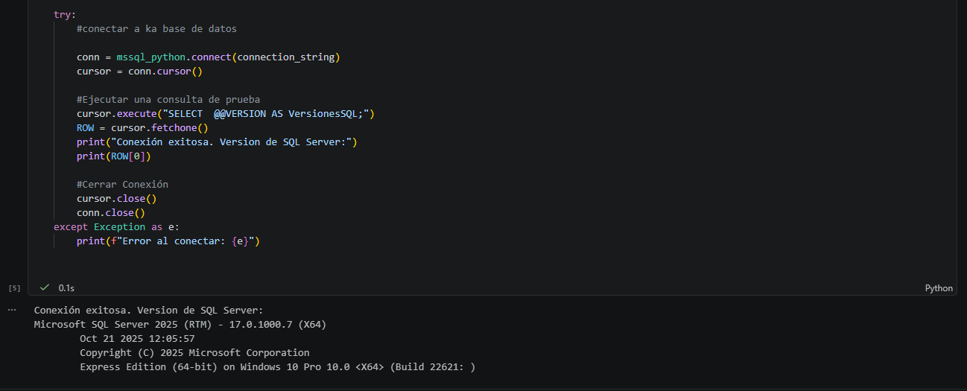
Revisar de nuevo la conexión y si había datos eliminarlos
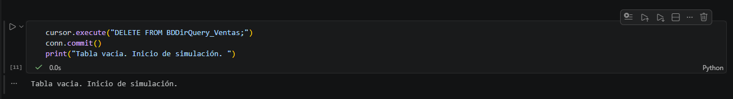
Con este siguiente código, avanza y crea los datos al asar
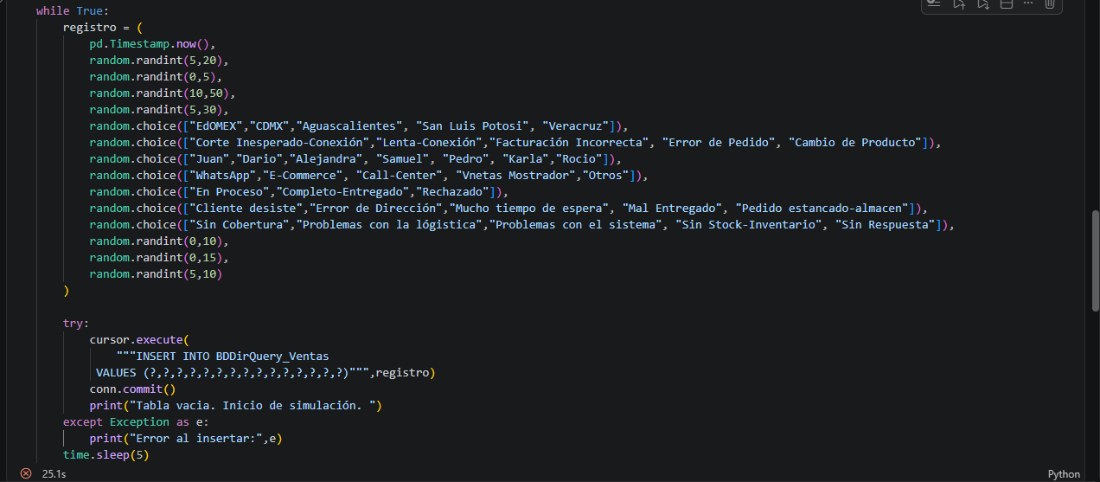

while True:
registro = (
pd.Timestamp.now(),
random.randint(5,20),
random.randint(0,5),
random.randint(10,50),
random.randint(5,30),
random.choice(["EdOMEX","CDMX","Aguascalientes", "San Luis Potosi", "Veracruz"]),
random.choice(["Corte Inesperado-Conexión","Lenta-Conexión","Facturación Incorrecta", "Error de Pedido", "Cambio de Producto"]),
random.choice(["Juan","Dario","Alejandra", "Samuel", "Pedro", "Karla","Rocio"]),
random.choice(["WhatsApp","E-Commerce", "Call-Center", "Vnetas Mostrador","Otros"]),
random.choice(["En Proceso","Completo-Entregado","Rechazado"]),
random.choice(["Cliente desiste","Error de Dirección","Mucho tiempo de espera", "Mal Entregado", "Pedido estancado-almacen"]),
random.choice(["Sin Cobertura","Problemas con la lógistica","Problemas con el sistema", "Sin Stock-Inventario", "Sin Respuesta"]),
random.randint(0,10),
random.randint(0,15),
random.randint(5,10)
)

try:
cursor.execute(
"""INSERT INTO BDDirQuery_Ventas
VALUES (?,?,?,?,?,?,?,?,?,?,?,?,?,?,?)""",registro)
conn.commit()
print("Tabla vacia. Inicio de simulación. ")
except Exception as e:
print("Error al insertar:",e)
time.sleep(5)

y en SQL Server queda de esta manera
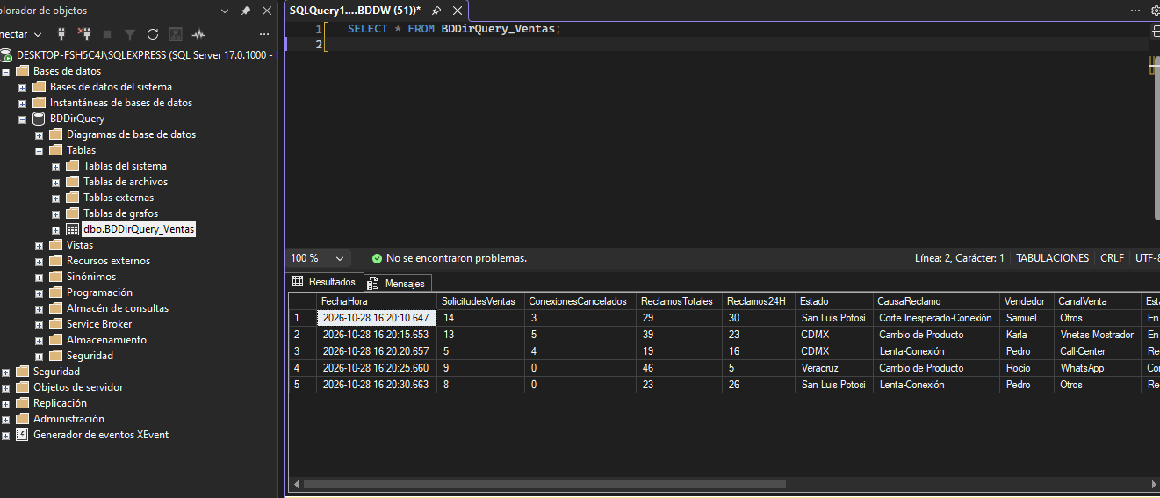
Esto va directo a POWER BI

